**Criando o placar do jogo**

Crie um novo projeto 2D

Importe os assets para o player, o plano de fundo e para as moedas.

Adicione um Polygon Collider 2D no player e nas moedas.

Adicione um Rigidbody2D no player.

Crie e adicione uma tag nas moedas.

Adicione um elemento Text ao seu jogo.

Deixe o player, as moedas e o elemento Canvas, que foi criado junto com o elemento Text, na Layer 1.

Vá até a opção Render Mode do Canvas e deixe como Screen Space – Camera.

Na opção Render Camera arraste a Main Camera para dentro da caixinha.

Crie um script C# chamado Player e já adicione ao player (para não esquecer).

Vá até o Visual Studio e edite seu script.

Adicione a biblioteca que vai controlar o elemento Text.

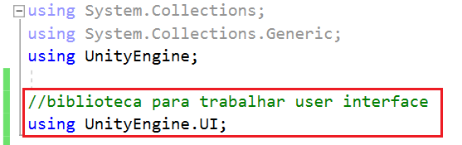

Crie as variáveis que serão utilizadas no script

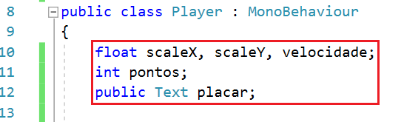

Inicialize as variáveis com os valores padrão

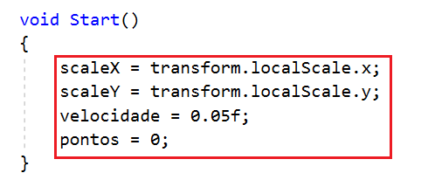

Agora crie o código de movimentação e de alteração do eixo da imagem do player de acordo com a direção do movimento.

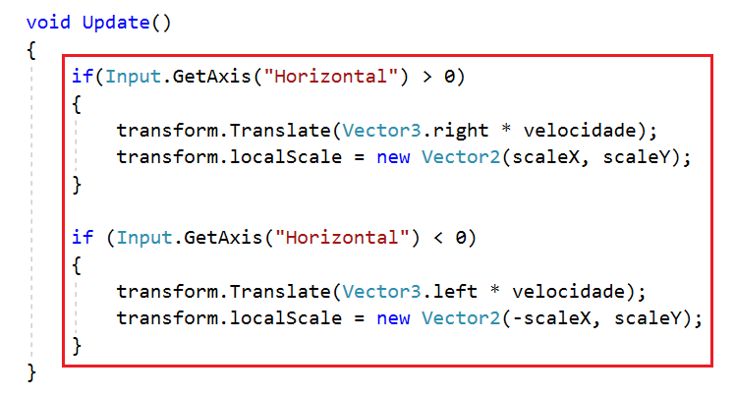

Agora vamos criar o código que faz a contagem dos pontos e exibe no elemento Text chamado placar.

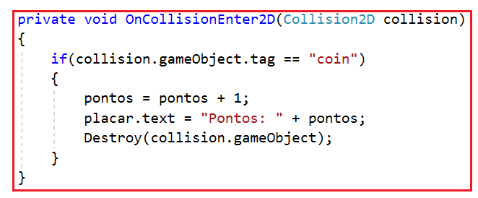

Agora duplique as moedas (Ctrl + D), espalhe pelo cenário e execute o jogo.

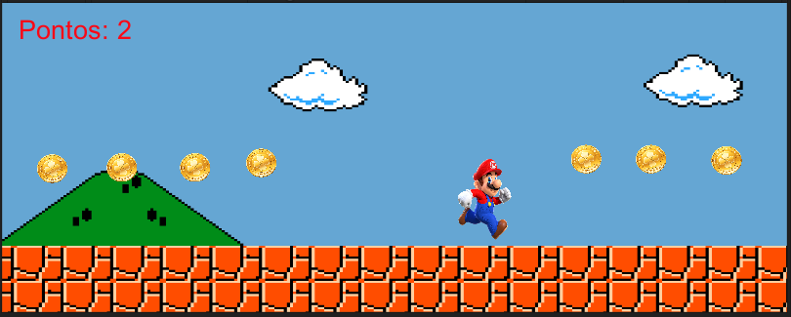

Se tudo deu certo, você já tem um jogo com placar.